RDcal-11型γ辐射校准装置
简介

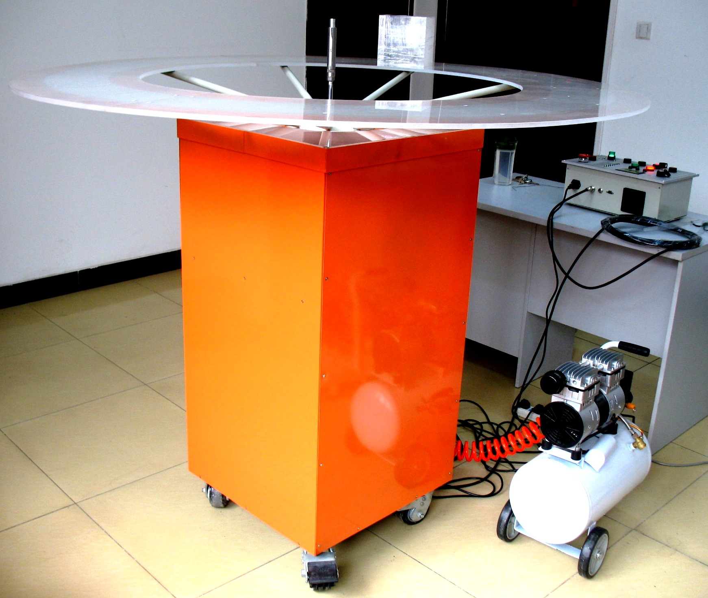
1 功能简述
RDCal-11型γ辐射剂量校准装置用于个人剂量计、热释光片或者便携式γ测量仪器的照射校准。该装置主要由铅屏蔽储源装置、可移动钢结构支架及底座、气泵及气动出源回源装置、气动快门装置、旋转驱动系统、铝合金与有机玻璃复合转盘、操作控制箱、系统控制软件、安全监视系统、安全报警系统、关联设备接口、体模等部分组成。多重安全可靠性设计，面板操作简便，放射源升降快速灵活，无卡死现象。采用全景法旋转照射，盘架旋转平稳，两档转速设计，具有照射定时计时功能。距离装置容器表面5cm处的辐射泄露剂量率远小于标准值10μGy/h。

2 主要技术规格
（1）铅屏蔽储源装置：对Cs-137 γ放射源 （11.1 GBq)，源容器表面5cm剂量率＜5µ Gy/h。
（2）气动出源、回源装置：空气压缩机提供动力，长行程汽缸驱动载源杆，通过系统控制链路实现手动升降源和自动升降源功能，双重方法检测升降源到位状态。
（3）气动快门装置：平行双滑杆支撑，双重方法检测开关到位状态。
（4）转盘驱动系统：可在“停”、“每圈2分钟”或者 “每圈10分钟”三种状态间选择。旋转时由步进电机驱动，实现“全景法”旋转照射。
（5）搁物照射盘架：由9根喷塑不锈钢支杆，支撑内径0.95米、外径1.55米的有机玻璃圆环，下垫铝环固定托架。
（6）装置的可移动性：装置的底座安装承重移动滚轮，使装置在工作室内方便拖动，滚轮可锁紧。
- 通讯距离与接口：操控箱与照射装置之间的通讯距离≥30m，采用RS-232串行接口方式。
- 安全性: 具有安全连锁和故障指示，断电情况下，放射源自动回落到储源罐中。
- 工作电源：AC220±20V，50Hz。
（10）装置主体尺寸/重量：约555×555×1300（mm）/300kg。
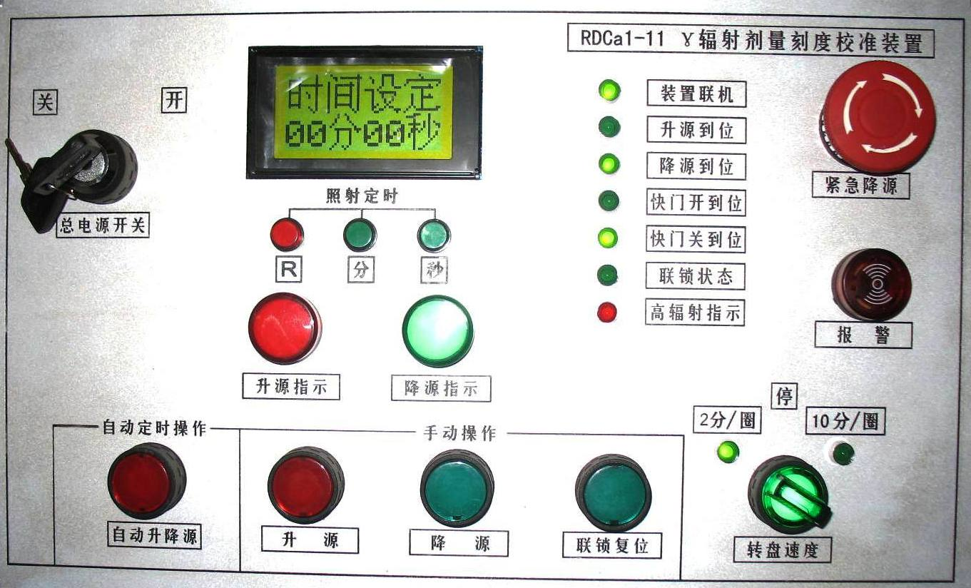
装置操控箱面板图如下。
北京瑞迪泰克技术有限公司
联系电话：13810637587，010-62488062转100
E-mail:raditech@163.com
http：//www.raditec.net

